ĐẠI HỌC THÁI NGUYÊN

**TRƯỜNG ĐẠI HỌC KỸ THUẬT CÔNG NGHIỆP**

**NGÔ QUỐC HUY**

**THIẾT KẾ, chế tạo và đánh giá**

**đầu rung siêu âm**

**Chuyên ngành: Cơ học kỹ thuật**

**Mã số: 62520201**

**TÓM TẮT LUẬN VĂN THẠC SĨ CƠ HỌC KỸ THUẬT**

**THÁI NGUYÊN - 2017**

Công trình được hoàn thành tại Trường Đại học Kỹ thuật Công nghiệp

Người hướng dẫn khoa học: **1. TS. Hồ Ký Thanh**

**2. PGS.TS Nguyễn Văn Dự**

Phản biện 1: **PGS.TS. Ngô Như Khoa**

Phản biện 2: **PGS**.**TS. Lê Lương tài**

Luận văn được bảo vệ trước Hội đồng chấm luận văn họp tại: Trường đại học Kỹ thuật Công nghiệp.

Vào hồi...... giờ...... ngày....... tháng........ năm 2017

Có thể tìm hiểu luận văn tại trung tâm học liệu Đại học Thái Nguyên và thư viện Trường Đại học Kỹ thuật Công nghiệp

**TÓM TẮT LUẬN VĂN**

Gia công cắt gọt có sự trợ giúp của rung động đã được khẳng định có nhiều ưu điểm nổi trội so với gia công truyền thống. Một vấn đề tồn tại khi khai thác rung động trợ giúp gia công tiện lỗ là khó bố trí đầu rung – thường có kích thước lớn hơn nhiều so với kích thước gia công.

Báo cáo này trình bày một số kết quả nghiên cứu và triển khai thiết kế, chế tạo và đánh giá thực nghiệm đầu rung siêu âm có gắn dụng cụ cắt hỗ trợ quá trình tiện cứng lỗ.

Một đầu rung siêu âm mang dao tiện lỗ có kết cấu thuận tiện cho việc gá kẹp trên đài dao máy tiện đã được thiết kế, chế tạo và thử nghiệm. Đầu rung được phân tích, hiệu chỉnh về tần số cộng hưởng, trở kháng cơ và biên độ rung động tại vị trí đầu dụng cụ nhờ phương pháp Phần tử hữu hạn.

Đầu rung đã chế tạo được sử dụng để gia công thử nghiệm tiện tinh 20 lỗ đường kính 12 mm trên vật liệu thép làm khuôn Cr12Mo, có độ cứng 60 - 62 HRC. Kết quả cho thấy, rung động trợ giúp gia công làm lực cắt giảm từ 20% đến 30% và cải thiện ít nhất 1 cấp nhám so với tiện truyền thống (không có rung động trợ giúp).

Các kết quả thu được đóng vai trò cơ sở quan trọng cho việc phát triển nghiên cứu thiết kế, chế tạo hoàn chỉnh dụng cụ cho gia công tiện lỗ có rung động trợ giúp.

# Chương 1. Giới thiệu

## 1.1. Vấn đề nghiên cứu

Rung động siêu âm được sử dụng ngày càng phổ biến trong nhiều ngành sản xuất công nghiệp, chẳng hạn: Gia công cắt gọt cơ khí; tẩy rửa siêu âm; hàn siêu âm; bôi trơn, giảm ma sát; sản xuất ô tô; chế biến thực phẩm... Kỹ thuật rung động siêu âm trợ giúp quá trình gia công cắt gọt đã cho thấy nhiều ưu điểm nổi trội, chẳng hạn: Giảm lực cắt, nâng cao tuổi bền dụng cụ, cải thiện chất lượng bề mặt gia công, cắt được nhiều loại vật liệu khó gia công (thép sau nhiệt luyện, thép không gỉ, hợp kim độ bền cao…), giảm thiểu sử dụng dung dịch trơn nguội… [1-7]. Mặc dù công nghệ này đã được quan tâm từ những năm 1950 và hiện đang thu hút nhiều nghiên cứu hoàn thiện và phát triển, nhưng cho đến nay hầu như chưa có tài liệu tiếng Việt nào được công bố trong lĩnh vực này. Đây vừa là khó khăn, đồng thời vừa là động lực thúc đẩy tác giả thực hiện nghiên cứu này.

Trong hệ thống gia công có bổ sung rung động siêu âm, đầu rung siêu âm là một thiết bị quan trọng nhất, quyết định đến hiệu quả và chất lượng gia công. Mỗi quá trình gia công có rung trợ giúp, tùy thuộc vật liệu chi tiết, thường yêu cầu một chế độ gia công phù hợp. Các thông số công nghệ bao gồm: vận tốc cắt, lượng chạy dao, chiều sâu cắt, tần số và biên độ rung hỗ trợ, công suất phát rung cần thiết. Điều này dẫn đến một thực tế là cần nhiều kiểu loại đầu rung siêu âm tương ứng với từng quá trình gia công khác nhau. Trong quá trình thiết kế, ứng dụng công nghệ siêu âm, vấn đề cần thiết là phải nắm bắt được nguyên tắc biến đổi và kỹ thuật điều chỉnh biên độ rung ứng với dải tần số lầm việc. Đầu rung mang dụng cụ cũng cần đủ cứng vững, kết cấu thuận lợi cho quá trình gá đặt. Hiệu quả của quá trình cắt của các máy gia công hỗ trợ rung động siêu âm phụ thuộc trực tiếp vào việc thiết kế và điều khiển đầu rung siêu âm.

Việc phát triển ứng dụng siêu âm trong quá trình gia công cắt gọt cơ khí có hai hướng. Thứ nhất, đầu tư các máy có tích hợp sẵn chế độ gia công có rung động siêu âm bổ trợ. Dòng máy này chi phí cao, cần đầu tư vốn lớn. Thứ hai, sử dụng các máy công cụ truyền thống và tích hợp thêm một bộ hỗ trợ tạo rung siêu âm. Rung động siêu âm được truyền trực tiếp vào dụng cụ cắt gắn với đầu rung. Giải pháp này rất phù hợp với xu hướng cải tiến và mở rộng khả năng ứng dụng với các công nghệ hiện thời ở nước ta.

Các loại đầu rung siêu âm phổ biến nhất hiện nay thường sử dụng bộ tạo rung kiểu Langevin. Bộ phận truyền và khuếch đại biên độ rung thường có các dạng: hình trụ, hình nón, biên dạng cong hoặc dạng bậc. Hiện nay ở nước ta, một số đầu rung siêu âm đã được ứng dụng trong các thiết bị hàn và rửa siêu âm. Các ứng dụng rung động siêu âm trong quá trình gia công cắt gọt kim loại, vật liệu dẻo (*tiện, phay, khoan, mài…*) hầu như chưa có. Việc phát triển nghiên cứu, khai thác ứng dụng kỹ thuật gia công mới này là một hướng rất cần thiết. Hơn nữa, các đầu rung siêu âm hiện đang sử dụng trong nghiên cứu, thực nghiệm hoàn toàn là nhập từ nước ngoài. Giá thành đắt, khó khăn trong việc đặt hàng và kém tính linh hoạt khi muốn thay đổi thông số trong quá trình thực nghiệm. Vì vậy, việc chủ động trong công nghệ thiết kế, chế tạo và đánh giá các đầu rung siêu âm là rất cấp thiết.

Các nghiên cứu gần đây, trên cả phương diện tính toán lý thuyết, ứng dụng phần mềm phân tích phần tử hữu hạn (FEA), lẫn thực nghiệm đánh giá, cho thấy sự ảnh hưởng của vật liệu chế tạo, hình dáng và kích thước đầu rung siêu âm tới khả năng truyền và biến đổi tín hiệu rung động (tần số, biên độ) trợ giúp gia công [8-12]. Song các kết quả chủ yếu vẫn dừng lại ở việc phân tích đánh giá tín hiệu rung động siêu âm ở đầu mút ra của đầu Horn. Quá trình gia công cắt gọt thực tế, thông số rung động cần quan tâm lại chính ở đầu dụng cụ, điểm tiếp xúc trực tiếp với phôi và khả năng chịu lực của đầu rung. Đặc biệt là với các quá trình gia công trên các máy gia công khác nhau, việc kết cấu đầu rung cần phải thuận tiện cho gá đặt, hiệu chỉnh. Điều này khẳng định rằng cần phải quan tâm đánh giá sự ảnh hưởng của kết cấu bộ phận gá dụng cụ, chuyển tiếp từ đầu rung siêu âm sang dụng cụ cắt.

Trong công nghiệp, các vật liệu có cơ tính đặc biệt như độ cứng cao, giòn như Inconel, thép không gỉ, thép hợp kim sau nhiệt luyện, hợp kim nhôm, titan... ngày càng được sử dụng rộng rãi. Với các vật liệu khó gia công, nếu sử dụng phương pháp gia công truyền thống sẽ sinh nhiệt lớn tại đầu dụng cụ. Nhiệt độ cao dẫn đến hiện tượng dính bết, chóng mòn dụng cụ, tăng lực cắt, giảm độ chính xác gia công, chất lượng bề mặt thấp. Với sự ra đời của nhiều loại vật liệu mới, vật liệu khó gia công, cùng nhu cầu nâng cao hiệu quả quá trình cắt, kỹ thuật ứng dụng rung động siêu âm trợ giúp gia công là một giải pháp đầy hứa hẹn.

## 1.2. Mục tiêu nghiên cứu

Đề tài này thực hiện việc tính toán thiết kế, chế tạo và đánh giá đầu rung siêu âm có gắn dụng cụ cắt cho tiện lỗ. Nghiên cứu đề xuất một giải pháp kết cấu đồ gá mới thuận tiện cho quá trình gá đặt dao và đầu rung lên máy tiện vạn năng truyền thống. Hiệu quả của quá trình gia công tiện lỗ có rung động siêu âm trợ giúp nhờ đồ gá được thiết kế, chế tạo so với các phương pháp gia công truyền thống cũng được đánh giá thực nghiệm.

Kết quả nghiên cứu của đề tài cho phép khẳng định được những lợi ích sau:

1. Làm chủ cách thức tính toán, thiết kế, chế tạo và đánh giá đầu rung siêu âm hiệu quả, linh hoạt, chi phí thấp với điều kiện thiết bị hiện có trong nước;
2. Đánh giá ảnh hưởng của hình dáng, kích thước và vật liệu đến biên độ của bộ phận khuếch đại rung khi gá thêm dụng cụ cắt.
3. Chủ động được công nghệ để có thể chế tạo đầu rung siêu âm theo ý muốn, nhằm trợ giúp cho quá trình tiện lỗ. Đồ gá tạo rung có kết cấu đơn giản, thuận lợi cho gá đặt và điều chỉnh vận hành;
4. Thiết kế và triển khai kế hoạch thí nghiệm nhằm đánh giá hiệu quả đầu rung đã chế tạo cho gia công tiện lỗ nhỏ có trợ giúp của rung động siêu âm về chỉ tiêu độ nhám bề mặt và lực cắt, so với tiện truyền thống.

Kết quả tính toán, thiết kế và chế tạo thành công thiết bị đầu rung siêu âm cho quá trình tiện lỗ có thể làm cơ sở cho việc phát triển các ứng dụng rung động siêu âm trong gia công tiện côn, phay, mài… trong nước; tạo ra các thiết bị gia công siêu âm với chi phí thấp và khả năng chủ động về công nghệ.

## 1.3. Cách tiếp cận

Để giải quyết bài toán thiết kế, nghiên cứu sử dụng cách tiếp cận như sau:

* + - Phân tích các phương án bổ sung rung động cho quá trình tiện; từ đó lựa chọn phương án bổ sung rung động thích hợp cho quá trình tiện lỗ nhỏ; Dựa trên cơ sở lý thuyết tính toán tham khảo được từ các tài liệu nước ngoài để thiết kế đầu khuếch đại biên độ rung với tần số làm việc xác định;
    - Xây dựng kết cấu cụm đầu rung mang dao tiện lỗ gá trên đài dao máy tiện;
    - Sử dụng phần mềm ANSYS để đánh giá các giá trị tần số cộng hưởng và giá trị biên độ rung tại đầu dụng cụ cắt;
    - Đề xuất phương pháp đo và thực nghiệm kiểm chứng giá trị tần số cộng hưởng làm việc và giá trị biên độ rung thực tại đầu dụng cụ bằng thiết bị sẵn có trong nước;
    - Tiến hành thực nghiệm tiện tinh lỗ trên vật liệu thép làm khuôn đã tôi cứng để đánh giá hiệu quả sử dụng của đầu rung thông qua hai chỉ tiêu là nhám bề mặt và lực cắt.

## 1.4. Các kết quả đạt được

Đề tài đã xây dựng được mô hình tính toán, thiết kế thí nghiệm, thu thập và phân tích dữ liệu, cho phép đánh giá hiệu quả của cụm đầu rung cho tiện lỗ. Cụ thể, đề tài đã thu được một số kết quả như sau:

* + - Xác định được ảnh hưởng của hình dáng, kích thước và vật liệu của các đầu Horn đến khả năng khuếch đại biên độ rung động và tần số của cụm đầu rung;
    - Chế tạo thành công bộ đầu rung siêu âm mang dụng cụ cắt cho tiện lỗ với kết cấu đơn giản, thuận tiện cho việc gá đặt lên máy công nghệ;
    - Xây dựng được các mô hình và thiết bị thí nghiệm kiểm nghiệm được tần số cộng hưởng và đo biên độ rung động, phục vụ kiểm tra, đánh giá thiết bị trong quá trình chế tạo thử nghiệm với điều kiện thiết bị hiện có;
    - Kết quả thực nghiệm với đầu rung siêu âm hỗ trợ quá trình tiện tinh lỗ cho thấy:
    - Bề mặt sau gia công có độ nhẵn bóng cao hơn (1 đến 2 cấp nhám);
    - Lực cắt giảm khoảng 20 – 30 % so với tiện truyền thống;
* Áp dụng được lý thuyết tính toán thông số kết cấu đầu Horn, đảm bảo yêu cầu công nghệ đầu ra cho trước.

Các kết quả đạt được là cơ sở để nghiên cứu phát triển khả năng ứng dụng rung động siêu âm tích cực vào trong quá trình gia công cắt gọt trong điều kiện nước ta.

## 1.5. Cấu trúc luận văn

Cấu trúc của luận văn gồm 5 chương. Chương 1 giới thiệu tổng quan về vấn đề nghiên cứu, nhu cầu về khai thác ứng dụng kỹ thuật rung động siêu âm trong gia công. Mục tiêu, đối tượng nghiên cứu và các kết quả đạt được cũng được trình bày trong phần này.

Chương 2 trình bày tổng quan các vấn đề liên quan đến tạo và truyền sóng siêu âm. Một số ứng dụng của rung động siêu âm trong kỹ thuật và trong gia công cắt gọt được đề cập. Nội dung tiếp theo giới thiệu về cấu trúc của một hệ thống rung siêu âm trợ giúp gia công. Trên cơ sở tổng quan các nghiên cứu gần đây, tác giả đánh giá khả năng bổ sung rung động siêu âm trợ giúp cho quá trình gia công bằng tiện. Một phương án – đề xuất thiết kế cho cơ cấu rung trợ giúp quá trình tiện lỗ được trình bày ở cuối chương.

Chương 3 trình bày các kết quả tính toán thiết kế cụm đầu rung. Bằng cách sử dụng phương pháp phần tử hữu hạn thông qua hai chức năng Modal analysis và Harmonic response, tần số cộng hưởng và biên độ cho cụm đầu rung được mô phỏng và kiểm tra.

Chương 4 trình bày các phương pháp xác định tần số cộng hưởng và biên độ làm việc thực tế của cụm đầu rung sau chế tạo.

Chương 5 trình bày các kết quả thí nghiệm gia công tiện cứng lỗ bằng cụm đầu rung siêu âm đã chế tạo. Ưu việt của gia công tiện cứng bề mặt lỗ có rung động trợ giúp so với tiện lỗ truyền thống được đánh giá so sánh thông qua chỉ tiêu chất lượng bề mặt và lực cắt. Chương 6 trình bày các kết luận và đề xuất.

# Chương 2 Tổng quan về rung động siêu âm trợ giúp gia công

## 2.1. Nguyên tắc tạo rung động siêu âm

### 2.1.1. Rung động siêu âm

Rung động siêu âm là một dạng dao động cơ, có tần số vượt quá ngưỡng nghe của thính giác con người. Để phân biệt các mức độ giới hạn của rung động, thường sử dụng giá trị ngưỡng tần số rung động như minh họa trên hình 2.1. Ngưỡng âm thanh mà con người nghe được thường có tần số từ 20 Hz đến 20 kHz [1]*.* Ngưỡng tần số rung động thấp hơn và cao hơn các giá trị giới hạn trên lần lượt được gọi là ngưỡng *hạ âm* và *siêu âm*. Một số loài động vật như chó, mèo, cá voi hay dơi có khả năng nhận biết được tần số siêu âm (> 20 kHz).

Kỹ thuật về sóng siêu âm là một nhánh của lĩnh vực âm học, liên quan đến việc tạo và khai thác ứng dụng các sóng siêu âm. Sóng siêu âm và ứng dụng của nó thực sự được quan tâm nghiên cứu, phát triển từ sau thế chiến thứ nhất (1918), sau khi Langevin phát minh ra bộ tạo rung siêu âm sử dụng vật liệu áp điện (tinh thể thạch anh).

### 2.1.2. Siêu âm công suất

Rung động siêu âm đã và đang tiếp tục được ứng dụng rộng rãi trong nhiều lĩnh vực của đời sống. Tùy mục đích sử dụng, rung động siêu âm được chia thành hai nhóm lớn là siêu âm công suất thấp và siêu âm công suất lớn (còn được gọi tắt là siêu âm công suất).

### 2.1.3. Nguyên tắc tạo rung động siêu âm

Có hai cách chủ yếu để tạo rung động với tần số siêu âm là: phương pháp khai thác hiệu ứng từ giảo và phương pháp khai thác hiệu ứng áp điện.

**Phương pháp tạo rung động siêu âm sử dụng hiệu ứng áp điện** là phương pháp phổ biến nhất hiện nay. Hiệu ứng áp điện (Piezoelectric phenomena) là một hiện tượng vật lý được phát hiện đầu tiên vào năm 1817, sau đó được nghiên cứu chi tiết bởi anh em nhà Pierre và Jacques Curie vào những năm 1880. Vật liệu áp điện là một loại vật liệu đặc biệt có chứa các phân tử phân cực. Khi tác dụng một lực lên một tấm vật liệu sẽ sinh ra điện áp tại hai cực của tấm. Trái lại, nếu đặt một điện áp thay đổi lên hai mặt tấm vật liệu sẽ gây nên biến dạng thay đổi trên vật liệu này. Biến dạng thay đổi liên tục của tấm áp điện sẽ làm phát sinh rung động. Vật liệu áp điện có đặc tính tuyệt vời là biến dạng rất nhạy với giá trị điện áp đặt lên nó. Thêm nữa, vật liệu này có khả năng chịu nén rất cao

## 2.2. Nguyên tắc truyền rung động siêu âm

Rung động siêu âm được truyền trong môi trường dưới dạng sóng. Dạng quỹ đạo truyền sóng được xác định dựa vào khoảng thời gian biến dạng hoặc rung động trong các vật liệu mà nó truyền qua. Trong lòng bất kỳ vật liệu nào cũng chứa các nguyên tử được liên kết với nhau. Các đại lượng đặc trưng đối với sóng rung động siêu âm bao gồm: Tần số (f), biên độ (A), vận tốc (c) và chiều dài bước sóng (λ). Tần số rung là số chu kỳ truyền sóng rung theo một đơn vị thời gian. Với rung động siêu âm thì giá trị tần số rung ở ngưỡng siêu âm. Biên độ rung động là giá trị lớn nhất của chuyển vị khi có rung động kích thích. Vận tốc truyền sóng phụ thuộc vào đặc tính khối lượng riêng và mô đun đàn hồi của vật liệu truyền rung động. Chiều dài bước sóng được xác định trực tiếp từ vận tốc truyền sóng và tần số (λ= c/f).

Trong kỹ thuật, với các hệ thống động lực, sự truyền sóng rung động thường được mô tả dưới dạng các mode rung động. Mỗi mode rung động là một hình ảnh của trạng thái sóng dừng có dạng hình sin ở một tần số đặc trưng. Mỗi hệ thống động lực có thể được kích thích dưới nhiều mode rung động. Một mode rung động được đặc trưng bởi tần số và hình dạng mode. Số lượng mode rung động của một kết cấu phụ thuộc vào tần số rung động kích thích. Thông thường, các mode khác nhau được phân biệt theo tần số và hình dạng mode. Kiến thức về mode truyền sóng sẽ được sử dụng khi phân tích trạng thái rung động của hệ thống thiết bị được sử dụng trong nghiên cứu này.

2.3. Một số ứng dụng siêu âm trong kỹ thuật

Khai thác rung động siêu âm được ứng dụng rộng rãi trong nhiều lĩnh vực. Có thể kể đến một số ứng dụng chính của rung động siêu âm trong đời sống sản xuất như: Làm sạch, tẩy rửa bằng siêu âm**;** Hàn siêu âm (Ultrasonic welding); Chế biến, bảo quản thực phẩm bằng siêu âm; Kiểm tra khuyết tật sản phẩm, thăm dò bằng sóng siêu âm; Siêu âm trong y học

## **2.4. Rung động siêu âm trợ giúp gia công**

Gần đây, rung động siêu âm đã được khai thác để trợ giúp cho các quá trình gia công truyền thống (tiện, phay, khoan, mài, đánh bóng...), có nguyên tắc khác với "gia công siêu âm" nói trên. Kỹ thuật này được biết đến với thuật ngữ “siêu âm trợ giúp gia công” hay “gia công có rung động siêu âm trợ giúp” (UAM-Ultrasonic Assisted Machining). Ở đây, một rung động cưỡng bức (tần số siêu âm) có điều khiển **được bổ sung** thêm vào quá trình gia công cắt gọt kim loại. Rung động siêu âm được bổ sung vào dụng cụ hoặc phôi, cũng có thể là cả hai để nâng cao hiệu quả quá trình cắt. Quá trình này thực chất là làm thay đổi tương tác giữa dụng cụ cắt và phôi, nhằm thay đổi các hiện tượng vật lý trong vùng cắt. Do vậy, phạm vi gia công được mở rộng hơn nhiều so với “gia công siêu âm” trước đây. Gia công có rung động trợ giúp đã được khẳng định là có thể nâng cao năng suất, chất lượng bề mặt gia công, tuổi bền của dụng cụ cắt, đặc biệt rất hữu dụng để gia công một số vật liệu khó gia công [3-5, 14, 15].

Nguồn rung động có biên độ nhỏ (khoảng từ vài đến vài chục micromet), có tần số siêu âm (từ 15 đến 80 kHz) được bổ sung cưỡng bức vào chuyển động tương đối giữa dụng cụ cắt và chi tiết gia công. Gia công có rung động trợ giúp đã được áp dụng cho hầu hết các loại hình gia công cắt gọt truyền thống như: gia công tiện, khoan, phay, bào, cưa … cũng như cho gia công không truyền thống như gia công tia lửa điện, cắt dây, gia công bằng tia nước, hạt mài… Hầu hết các báo cáo công bố về lĩnh vực gia công có trợ giúp của rung động siêu âm liên quan tới quá trình tiện siêu âm (UAT – Ultrasonic Assisted Turning), khoan siêu âm (UAD - Ultrasonic Assisted Drilling), phay siêu âm (Ultrasonic Assisted Milling) … [2]. Kết quả nghiên cứu về rung động trợ giúp một số lĩnh vực gia công sẽ được phân tích tổng quan trong các phần dưới đây.

### 2.4.1. Khoan có rung động siêu âm trợ giúp

Siêu âm trợ giúp khoan (UAD – Ultrasonic Assisted Drilling) là một trường hợp cụ thể của rung động trợ siêu âm trợ giúp gia công. Trong gia công khoan có rung siêu âm trợ giúp, một rung động siêu âm được đưa vào chuyển động tương đối giữa mũi khoan và phôi. Thông thường quá trình này được thực hiện dưới sự kích thích của rung động theo phương dọc trục hoặc rung động xoắn quanh trục mũi khoan hoặc dạng kết hợp.

### 2.4.2. Phay có rung động siêu âm trợ giúp

Phay có rung động siêu âm trợ giúp là một kỹ thuật bổ sung rung động cưỡng bức vào dao phay hoặc phôi. Đã có nhiều nghiên cứu về gia công phay có rung động siêu âm trợ giúp [18-23]. Các kết quả nghiên cứu cho thấy, rung động trợ giúp cũng làm giảm lực cắt [22], giảm ma sát, giảm mòn, tăng tuổi bền dụng cụ [19], cải thiện chất lượng bề mặt gia công [21, 23]…

### 2.4.3. Tiện có rung động siêu âm trợ giúp

Trong quá trình tiện, dao tiện có thể được bổ sung rung động siêu âm theo 3 hướng chính độc lập nhau. Rung động có thể truyền cho dụng cụ cắt theo một trong ba phương: Rung theo phương chạy dao, rung theo phương tiếp tuyến và rung theo phương hướng kính.

Các kết quả công bố được tiến hành với nhiều phương cách khác nhau, từ nghiên cứu lý thuyết, thiết kế và phân tích động lực học, sử dụng các mô hình phần tử hữu hạn, đến thực nghiệm kiểm chứng …Đã có rất nhiều nghiên cứu triển khai, đánh giá ứng dụng rung động siêu âm trợ giúp các loại hình gia công khác nhau. Các nghiên cứu đều chỉ ra các lợi ích do bổ sung rung động siêu âm mang lại. Tuy nhiên, về mặt kết cấu, hầu hết các bộ gá kẹp đầu rung mang dụng cụ trong các nghiên cứu đều chưa được quan tâm đến khuôn khổ kích thước và tính tiện dụng. Đặc biệt khi gia công trên máy tiện vạn năng, đầu rung nên được gá kẹp trên đài dao thay vì thay thế đài dao như trong nhiều nghiên cứu. Việc gá dao tiện rung trên đài dao sẽ cho phép gia công được nhiều bề mặt nhờ sử dụng nhiều dụng cụ tại các vị trí khác nhau. Thêm nữa, khi gia công đồng thời cả mặt trụ hay mặt đầu, hay gia công mặt lỗ côn bằng bàn trượt dọc, việc gá được dao trên đài dao sẽ thuận tiện hơn hẳn so với phương án thay thế đài dao bằng cụm đầu rung. Nghiên cứu của Ibrahim [32] đề xuất một kết cấu khá nhỏ gọn, tuy nhiên công suất của bộ phát rung dạng Piezo nhiều tấm mỏng là rất yếu; đồng thời rất khó ứng dụng cho tiện lỗ. Kết cấu của Rimkevičienė [29] rất tiện lợi khi gá đặt, gia công nhưng đòi hỏi tính toán và chế tạo thân dao chính xác về kích thước, đồng thời rất khó khăn khi cần mài lại dao. Nghiên cứu này sẽ đề xuất một kết cấu phù hợp hơn, khắc phục những tồn tại trên.

Thiết kế mới được đề xuất dựa trên cơ sở phân tích, đảm bảo nguyên lý hoạt động của bộ phận tạo rung và khuếch đại rung. Các nguyên tắc kết cấu được trình bày như dưới đây.

## 2.5. Hệ thống thiết bị tạo rung trợ giúp gia công

Sơ đồ nguyên lý cấu tạo chung của một hệ thống rung siêu âm trợ giúp gia công nói chung, được minh họa như hình 2.35.

Trong đó: (1) - Bộ nguồn phát công suất siêu âm

(2) - Bộ chuyển đổi siêu âm

(3,4) - Đầu khuếch đại biên độ (Có thể chỉ có (3) hoặc (4) hoặc có cả hai)

(5) - Đầu dụng cụ gia công.

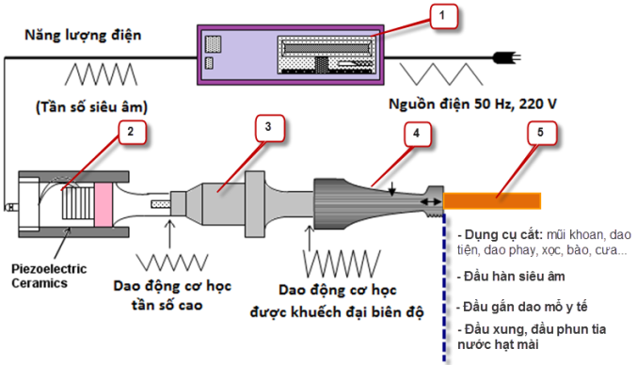

Hình 2.35. Sơ đồ cấu tạo chung một hệ thống rung hỗ trợ gia công

Chương này đã tóm tắt một số thông tin tổng quan về khai thác rung động siêu âm. Tần số siêu âm là tần số sóng âm thanh vượt quá giới hạn nghe của con người (thường trên 20 kHz). Rung động siêu âm là rung động với tần số siêu âm. Khai thác rung động siêu âm đã được báo cáo trong nhiều công bố khoa học cho thấy mang lại những hiệu quả to lớn. Nguyên tắc cấu trúc bộ phận phát rung động siêu âm, nguyên tắc tính toán thiết kế bộ khuếch đại biên độ và truyền sóng cũng đã được giới thiệu và phân tích. Hình dáng phổ biến nhất khi thiết kế đầu khuếch đại là dạng trụ bậc hoặc hình côn. Horn –Booster được thiết kế dựa vào một phần tử đàn hồi rung theo phương dọc trục, có mặt cắt thay đổi dọc theo trục phần tử. Một số công thức tính toán tham khảo từ tài liệu [1] được dùng làm cơ sở lý thuyết tính toán đầu khuếch đại biên độ rung. a. Dạng trụ có tiết diện không đổi; b. Dạng trụ bậc ( Double cylinder / Stepped Horn), c. Dạng hình côn (Conically Tapered Horns).Các nguyên tắc này được dùng làm cơ sở cho tính toán thiết kế triển khai bộ khuếch đại siêu âm và gá kẹp đầu dao tiện lỗ, được trình bày trong chương tiếp theo.

# Chương 3. Tính toán thiết kế kết cấu đầu rung mới

## 3.1. Giới thiệu

Khi thiết kế đầu rung cho các ứng dụng mang dụng cụ gia công cắt gọt cần lưu ý tới vấn đề kết cấu gá kẹp. Kết cấu đầu rung mang dụng cụ cắt cho quá trình tiện cần đáp ứng các yêu cầu: vị trí kẹp cần thuận tiện đối với kết cấu đài dao; đảm bảo không dập tắt rung động, đồng thời tạo giá trị biên độ chuyển vị ở đầu mũi dụng cụ cắt là lớn nhất; đủ cứng vững, đủ độ bền trong quá trình cắt. Vị trí kẹp chính là điểm có biên độ rung động bằng không (vị trí node), đồng thời khiến biên độ rung ở mũi dao đủ lớn để phát huy hiệu quả của rung động siêu âm.

## 3.2. Nguyên lý cấu tạo bộ tạo rung trợ giúp tiện lỗ

Qua đánh giá tổng quan các nghiên cứu về tiện có rung động siêu âm trợ giúp, nhận thấy một số vấn đề tồn tại như sau:

**Thứ nhất**, rung động cưỡng bức có thể được bổ sung theo nhiều phương khác nhau tạo chuyển động tương đối của mũi dao so với chi tiết gia công. Hình 3.1 tổng hợp lại các mô hình bổ trợ rung cho dao tiện: a) phương hướng kính, b) phương vận tốc cắt, c) phương dọc trục phôi/chạy dao, d) kết hợp a) và b) để tạo rung ellip. Trong đó vc là vận tốc cắt; vf là vận tốc chạy dao hay còn gọi là lượng chạy dao (s); vvib là vận tốc rung động đầu rụng cụ nhận được.

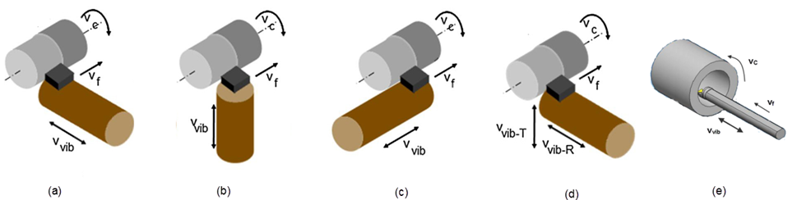

Hình 3.1. Các nguyên tắc bổ sung rung động trợ giúp tiện

Các hệ thống với kết cấu bổ sung rung động như đã trình bày chỉ thích hợp áp dụng cho tiện ngoài và tiện mặt đầu. Bổ sung rung động cho tiện lỗ để hiện chỉ có thể thực hiện theo phương dọc theo chuyển động chạy dao như minh họa trên hình 1(e)

**Thứ hai,** các nghiên cứu UAT đã công bố quốc tế chủ yếu tập trung thử nghiệm, đánh giá đối với quá trình tiện trụ ngoài và mặt đầu. Kỹ thuật ứng dụng rung động trợ giúp khi tiện lỗ, đặc biệt là lỗ nhỏ trên vật liệu thép sau nhiệt luyện vẫn ít được quan tâm. Thực tế chưa có công bố khoa học nào về ứng dụng này. Lý do có thể là, các đầu phát rung thường có kích thước, khối lượng lớn, thường được bố trí trên một đồ gá riêng. Đồ gá này hoặc được lắp đặt bổ sung bên ngoài, hoặc được lắp thế chỗ cho đài dao máy tiện. Việc loại bỏ đài dao hay gá đặt thêm đồ gá phụ bên ngoài làm giảm đi rất nhiều tính linh hoạt cần thiết khi gia công tiện lỗ, đặc biệt khi tiện lỗ côn bằng cách bằng cách xoay xiên bàn trượt dọc phụ trên đài gá dao.

**Thứ ba,** quá trình chủ động từ thiết kế chế tạo và thử nghiệm đánh giá đầu rung cho gia công cho phép đánh giá được các thông số ảnh hưởng tới hoạt động của đầu rung. Từ đó, có thể phát triển hoàn thiện các kỹ năng về điều khiển, vận hành các ứng dụng của kỹ thuật này trong gia công cơ khí. Cũng cần nhấn mạnh rằng, việc gá thêm dụng cụ cắt (dao tiện) lên đầu rung có ảnh hưởng đến tần số cộng hưởng của hệ thống đầu rung. Tuy nhiên, cũng chưa tìm thấy công bố nào hệ thống hóa cách tính toán cho trường hợp này.

Sơ đồ nguyên lý cơ cấu đầu rung siêu âm trợ giúp cho tiện lỗ nhỏ đề xuất được hinh họa trên hình 3.2. Trên hình 3.2, cơ cấu đầu rung bổ sung rung động cho dao tiện bao gồm: Bộ chuyển đổi siêu âm hay bộ phát rung kiểu Langevin (1) có nhiệm vụ biến nguồn năng lượng điện ở dạng xung thành rung động siêu âm nhờ hiệu ứng áp điện. Đầu khuếch đại biên độ rung (2) vừa có nhiệm vụ truyền sóng siêu âm đến đầu dao (5), vừa làm nhiệm vụ gá đỡ cho cụm đầu rung. Ống gá dao (3) được gắn với đầu khuếch đại biên độ rung (2) bằng ren. Dao tiện lỗ (5) được lắp với ống gá (3) bằng vít (4). Phôi (6) gá trên mâm cặp (7). Cả bộ đầu rung được kẹp trên đĩa (8), gắn cùng đài dao. Sơ đồ này sẽ được sử dụng để thiết kế cụm đầu rung phục vụ cho quá trình nghiên cứu thực nghiệm của đề tài.

## 3.3. Lựa chọn bộ phát rung siêu âm thương mại

Hình 3.1 mô tả đầu phát rung thương mại CN2060-4Z do Trung Quốc sản xuất. Đầu phát rung này có các thông số kỹ thuật tương tự của các hãng nổi tiếng của Hoa Kỳ, châu Âu, nhưng giá bán thấp (khoảng 10 triệu/ chiếc). Thông số kỹ thuật đầu phát rung siêu âm được sử dụng trình bày trong bảng 3.1.

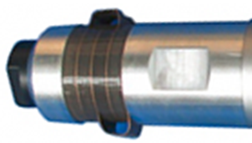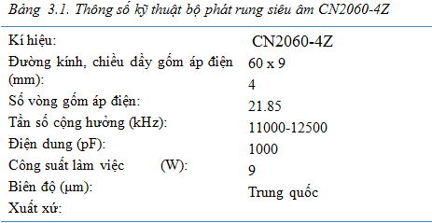

Hình 3.1. Bộ phát rung thương mại CN2060-4Z

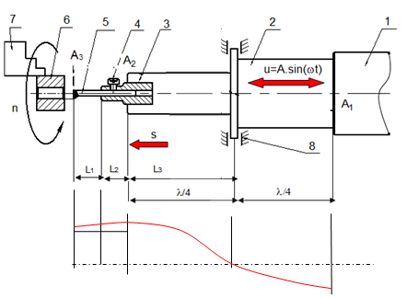

Hình 3.2. *Sơ đồ kết cấu cụm đầu rung khi tiện lỗ*

## 3.4. Thiết kế đầu khuếch đại biên độ rung dạng trụ bậc

Đầu khuếch đại biên độ rung với chức năng truyền sóng rung động tới đầu dụng cụ, đồng thời khuếch đại biên độ rung động. Vật liệu đầu khuếch đại biên độ Horn được chọn là hợp kim Al 7075 với cơ tính cho trong bảng 3.2.

Tần số làm việc lấy theo tần số làm việc của bộ phát rung thương mại f = 21,85 kHz. Biên độ rung đầu vào bộ khuếch đại chính là biên độ đầu ra của bộ phát rung A1 = 9 (µm). Theo yêu cầu lắp ghép với bộ phát rung và đầu kẹp dao tiện lỗ, lựa chọn trước đường kính đầu vào và ra của Horn lần lượt là D1 = 50 mm, D2 = 30 mm.Thông số cần xác định chính là chiều dài của bộ khếch đại (L), vị trí điểm nút với kết cấu dùng để định vị cơ cấu rung. Đầu khuếch đại biên độ được thiết kế với chiều dài cộng hưởng nửa bước sóng.

Theo công thức trình bày trong mục 2.5.3.2, ở tần số cộng hưởng cần dùng *f* = 21850 Hz thì chiều dài Horn được xác định L = 115.6mm.Điểm nút cộng hưởng giữa Horn tức Xnode  = λ/4= 57,8 mm. Hệ số khuếch đại biên độ (Gain) thu được: G = (D1/D2)2 = 2,78. Biên độ rung động đầu ra của Horn (A2) thu được là

A2 = A1. G = = 9. 2,78 = 25,02 µm. Thông số này hoàn toàn khớp với kết quả tính toán trên phần mềm hỗ trợ tính toán đầu Horn/ Sonotrode miễn phí tại trang

<http://www.powerultrasonics.com/content/sonotrode-calculator> (xem minh họa trên hình 3.4).

Căn cứ vào chiều sâu lỗ cần gia công thử nghiệm (Mẫu thử nghiệm sẽ được trình bày cụ thể hơn trong phần thiết kế thí nghiệm), kết cấu đầu lắp dao cần đảm bảo một số yêu cầu sau: Chiều dài mũi dao cần cắt hết chiều dài lỗ thí nghiệm nhưng không quá lớn để đảm bảo cứng vững; ống kẹp dao cần bắt cứng vững với đầu khuếch đại, có đủ không gian để bố trí vít kẹp thân dao. Căn cứ vào các điều kiện trên, lựa chọn L1 = 22 mm, L2  = 16 như minh họa trên hình 3.5.

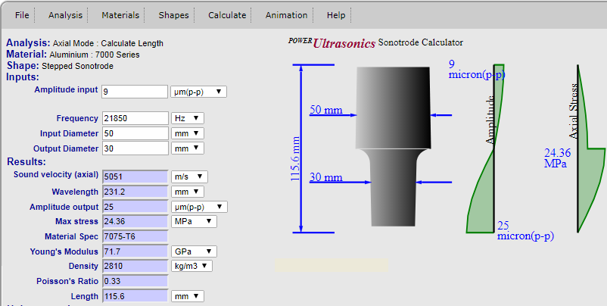

Hì*nh 3.4. Kết quả tính toán sử dụng phần mềm online SonoAnalyzer của trang PowerUltrasonics Sonotrode Calculator*

Đâu khuếch đại minh họa hình 3.6. Kết cấu ống kẹp dao tiện lỗ được trình bày trên hình 3.7.

Theo tính toán lý thuyết, biên độ đầu ra của bộ khuếch đại là A2 =25 µm, nhưng ta cần đánh giá biên độ tại đầu dao tiện khi bổ sung rung động. Vì vật liệu dao và vật liệu ống kẹp khác nhau nên tốc độ truyền sóng qua hai môi trường này cũng khác nhau. Theo tính toán lý thuyết thu được A3 = 22.1mm.

## 3.5. Thiết kế kết cấu đồ gá mang cơ cấu rung cho tiện lỗ

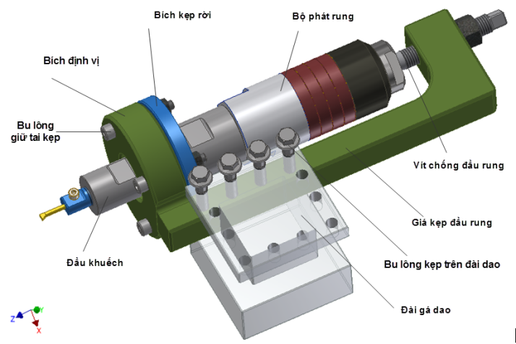

Hình 3.9. Kết cấu gá đầu rung trên đài gá dao

## 3.6. Mô hình phân tích phần tử hữu hạn cho cơ cấu rung siêu âm (Finite Element Modeling of Ultrasonic Vibratory Tool)

Chương này đã trình bày nội dung đề xuất kết cấu đầu khuếch đại rung động, gá kẹp dao và đồ gá mang đầu rung. Các thông số kích thước của đầu khuếch đại và gá kẹp dao đã được tính toán xác định nhờ khai thác công cụ mô phỏng số dựa trên phương pháp Phần tử hữu hạn bằng phần mềm ASYS. Công cụ này cho phép xác định tần số cộng hưởng và biên độ rung động lớn nhất sinh ra tại mũi dao tiện. Kết quả mô phỏng gần sát với tính toán gần đúng bằng các công thức truyền thống. Cụ thể Với kết cấu đầu khuếch đại ghép thêm ống kẹp dao và dao tiện lỗ, kỹ thuật phân tích Modal analysis và Harmonic response cũng được sử dụng để tìm ra tần số cộng hưởng tự nhiên và biên độ chuyển vị lớn nhất tại đầu dụng cụ. Hình 3.19 sử dụng phân tích Modal analysis với loại lời giải mặc định (Program controlled) thu được tần số cộng hưởng tự nhiên cho kết cấu là 19117 Hz. Khi chọn loại lời giải dạng Supernode, kết quả thu được f = 19392, minh họa như hình 3.20. So với tần số cộng hưởng rung động thiết kế 21850 Hz, thì kết quả tần số cộng hưởng tự nhiên tìm được nhỏ hơn khoảng 11%. Thực tế, khi lắp thêm các bộ ống kẹp và dao dẫn đến thay đổi tổng trở của cụm đầu rung. Kết cấu đầu rung sau chế tạo luôn cần có quá trình hiệu chỉnh tần số làm việc. kết quả phân tích cộng hưởng dao động Harmonic response cho kết cấu. Biên độ rung động lớn nhất tại đầu mũi dụng cụ tìm được qua phân tích là 21,91 µm ứng với tần số phân tích là 19177 Hz (Hình 3.21). Sai số so với tính toán lý thuyết công thức (3.3) (A3 = 22,1 µm) chỉ 0,8 %. Tại vị trí kẹp, chuyển vị bằng 0, phù hợp với kết quả tính toán lý thuyết. Kết quả phân tích hình 3.22b cho thấy sai số với lý thuyết tính toán vào khoảng 4,2%. Do vậy, có thể sử dụng các công thức tính toán để sơ bộ dự đoán giá trị tần số cộng hưởng của hệ, rồi sử dụng mô phỏng để tìm giá trị sát với kết cấu thực hơn. Tuy vậy, kết quả này cũng chưa hoàn toàn chính xác, do cả công thức tính lẫn mô hình mô phỏng vẫn chưa kể đến các sai khác về vật liệu, kích thước, kết cấu lắp ráp, sai số chế tạo… của đồ gá thực tế. Các phép đo kiểm thực cần được thực hiện tiếp theo để xác định tần số vận hành đầu rung nhằm đảm bảo xảy ra cộng hưởng. Trong các nghiên cứu của nhiều tác giả nước ngoài, các phép đo kiểm thường được thực hiện trên các dụng cụ có thương hiệu, rất đắt tiền. Một số nghiên cứu khác cũng đề xuất và thử nghiệm đo kiểm bằng các giải pháp, thiết bị rẻ tiền.

# Chương 4. Thực nghiệm xác định tần số, biên độ rung

## 4.1. Giới thiệu

Như đã trình bày ở chương 3, kết quả tính toán và mô phỏng chưa hoàn toàn chính xác, do cả công thức tính lẫn mô hình mô phỏng vẫn chưa kể đến các sai khác về vật liệu, kích thước, kết cấu lắp ráp, sai số chế tạo… của đồ gá thực tế. Các phép đo kiểm thực cần được thực hiện trên chi tiết thực để xác định tần số vận hành đầu rung nhằm đảm bảo xảy ra cộng hưởng. Trong các nghiên cứu của nhiều tác giả nước ngoài, các phép đo kiểm thường được thực hiện trên các dụng cụ có thương hiệu, rất đắt tiền. Một số nghiên cứu khác cũng đề xuất và thử nghiệm đo kiểm bằng các giải pháp, thiết bị rẻ tiền. Chương này sẽ trình bày chi tiết cách thức triển khai và kết quả đo kiểm các thông số vận hành bằng các thiết bị sẵn có, rẻ tiền. Tác giả đã chế tạo một số đầu khuếch đại biên độ rung dạng trụ bậc có các kích thước khác nhau, chế tạo ống gá kẹp dao tiện lỗ, tiến hành lắp ráp với bộ phát rung thương mại để tiến hành đo kiểm đánh giá. Có hai thông số quan trọng cần xác định là tần số cộng hưởng và biên độ dao động tại đầu mút của dao. Cần cung cấp cho đầu phát rung một tần số kích thích đúng bằng tần số cộng hưởng tự nhiên của đầu rung để đầu rung làm việc ở chế độ cộng hưởng. Giá trị biên độ dao động của đầu dao khi cộng hưởng có ảnh hưởng lớn đến hiệu quả của đầu rung khi tiện.

### 4.2. Thực nghiệm xác định tần số cộng hưởng cụm đầu rung

**Cách thứ nhất.** Sử nguyên lý phương pháp I-V

Tần số cộng hưởng của cơ hệ, bao gồm đầu phát rung và đầu khuếch đại có gắn dao, được đo kiểm bằng phương pháp đo tổng kháng của mạch RLC. Máy phát hàm Protek GD-0005N DOS Function generator dùng để tạo xung tín hiệu điện truyền cho cụm đầu rung (DUT - có tổng kháng Zx). Hai kênh đo CH1 và CH2 của máy hiện sóng được sử dụng để đo điện áp hai đầu điện trở phụ Rref và đầu rung. Điện trở phụ Rref được cố định ở mức 10 kΩ trong suốt quá trình thí nghiệm, tín hiệu được hiển thị trên một máy hiện sóng Protek 5100 - 1000MHz, 500MSa/s. Nguồn điện áp 6 vôn Vpp được cấp cho mạch đo với các giá trị tần số khác nhau nằm trong dải từ 11 đến 40 kHz nhờ máy phát hàm. Khi tổng kháng của thiết bị đạt cực đại hoặc cực tiểu thì tại đó đầu rung sẽ xảy ra hiện tượng cộng hưởng hoặc phản cộng hưởng. Tổng kháng của thiết bị cần đo được xác định theo công thức 4.2:



Trong đó, ϕ là góc lệch pha của VA2 so với VA1. Khi quan sát trên máy hiện sóng, thời điểm cộng hưởng xảy ra được phản ảnh qua độ lệch pha giữa 2 kênh (bằng không).

Minh họa quá trình đo khảo sát tổng trở và tần số cộng hưởng như hình 4.8.

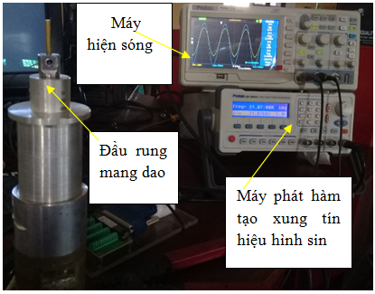 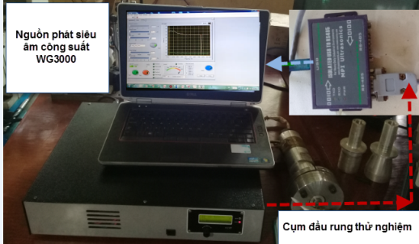

Hình 4.8.Sơ đồ xác định tổng trở và tần số cộng hưởng của đầu rung. Hình 4.9. Sơ đồ kiểm tra tần số cộng hưởng bộ đầu rung

Kết quả khảo sát cho thấy tần số cộng hưởng của đầu rung là fr = 20,92kHZ; và tần số phản cộng hưởng fa = 21,87 kHz, gần với giá trị thiết kế ban đầu là 21,85 kHz. So sánh với kết quả phân tích Modal analysis (tần số cộng hưởng thu được là 19392 Hz), sai số vào khoảng 7 %. Kết quả này cũng phản ánh đúng quy luật thay đổi của tổng kháng đầu rung siêu âm khi gắn thêm các bộ định hướng - khuếch đại, như công bố [33]. Theo công bố của tác giả [33], tần số cộng hưởng của hệ bị giảm rõ rệt khi lắp thêm bộ khuếch đại rung động và dụng cụ gia công.

**Cách thứ 2.** Sử dụng thiết bị nguồn phát công suất siêu âm WG3000W

Sơ đồ nguyên lý xác định tần số cộng hưởng của cụm đầu rung được minh họa trên hình 4.9. Cụm đầu rung siêu âm thử nghiệm được nối với nguồn phát siêu âm công suất WG3000W. Nguồn sẽ cấp tín hiệu điện áp cho bộ chuyển đổi siêu âm giúp cụm phát rung làm việc. Thiết bị chuyển đổi tín hiệu MPI Ultrasonic (ISOLATED USB TO RS485) được kết nối với nguồn phát WG3000W ở đầu vào. Đầu ra của thiết bị MPI Ultrasonic được kết nối với máy tính qua cổng USB. Máy tính được cài phần mềm ứng dụng đi kèm thiết bị WG3000W, có tên là Ultrasonic Welding. Trên giao diện của phần mềm có thể thiết lập dải tần số và ngưỡng phần trăm công suất cấp cho cụm đầu rung. Khi quét trên dải tần số này, trên màn hình hiển thị đồ thị biến thiên tần số - pha, tần số cộng hưởng được xác định khi giá trị pha bằng 0. Kết quả đo trên thiết bị WG3000W tần số cộng hưởng của hệ thu được là 21,65 kHz. Sai khác so với tần số thiết kế 0,9%.

## 4.3. Đánh giá biên độ rung động

**Sử dụng panme đo ngoài và đồng hồ so**

**N**guyên tắc dùng panme đo ngoài để đo biên độ rung siêu âm cũng tương tự cách sử dụng đồng hồ so nói trên. Panme đo ngoài là dụng cụ xác định kích thước chính xác. Trong nghiên cứu này, biên độ rung động thực tế được xác định bằng phép đo tiếp xúc điện. Sơ đồ đo được mô tả như hình 4.16. Cụm đầu rung và panme được nối với một nguồn điện 1 chiều 6V. Khi cho đầu đo của panme chạm vào đầu mũi dao tiện sẽ làm mạch điện sẽ được đóng kín, tín hiệu điện được truyền đến bộ thu thập dữ liệu DAQ kết nối với máy tính. Để tiến hành xác định giá trị biên độ, khi chưa cấp rung, dịch chuyển đầu panme cho tiếp xúc với đầu dao. Khi tín hiệu xung điện báo thời điểm tiếp xúc, ghi nhận số đo của vạch panme. Tiếp đó, xoay núm vặn để dịch chuyển đầu panme rời xa đầu mũi dao khoảng 1-2 mm (đảm bảo chắc chắn lớn hơn biên độ rung động cần đo). Cấp nguồn kích thích rung cho đầu rung, xoay chậm núm vặn trên trục panme để đầu đo của panme tiến về phía đầu dao cho đến khi đầu đo chạm vào mũi dao (tín hiệu trên máy tính cho biết thời điểm này). Ghi nhận giá trị vạch chỉ của panme. Kết quả biên độ thu được sẽ bằng độ lệch của chỉ số vạch panme trước và sau khi cấp nguồn kích thích rung động.

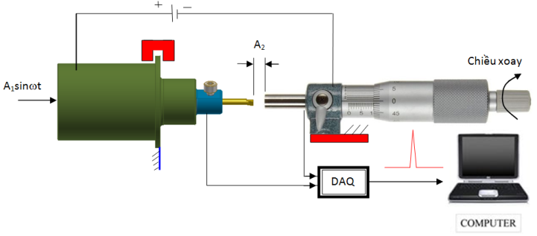

*Hình 4.16. Sơ đồ mạch đo biên độ kiểu tiếp xúc dùng panme đo ngoài 1 µm*

Căn cứ vào điều kiện thiết bị, dựa trên nguyên lý đo trên, tác giả tiến hành xây dựng thí nghiệm xác định biên độ bằng đồng hồ so 0.001 mm = 1 µm, minh họa như hình 4.15. Kết quả đo biên độ cho cụm đầu rung thử nghiệm cho thấy giá trị biên độ rung tại đầu mũi dao tiện thu được dao động trong khoảng 22 – 25 µm. So với giá trị lý thuyết giá trị biên độ tại mũi dao A3 = 22,1 mm, chứng tỏ biên độ rung của đầu rung đảm bảo thông số thiết kế.

Sử dụng panme 0,001 mm, tiến hành đo biên độ với các tần số kích thích khác nhau. Kết quả được minh họa trên hình 4.17.

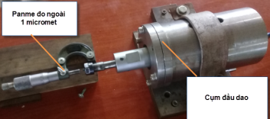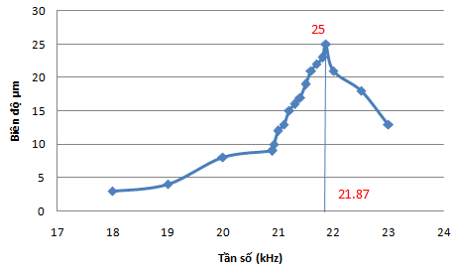

Hình 4.17. Mô hình và kết khảo sát biên độ với các tần số khác nhau

Qua hình 4.17, có thể thấy, biên độ rung đạt giá trị lớn nhất khi tần số kích thích là 21,87 kHz, khá gần với kết quả đo kiểm tần số đã thu được. Nói cách khác, biên độ dao động lớn nhất khi cấp cho đầu rung một nguồn xung kích thích có tần số bằng tần số cộng hưởng của hệ. Giá trị biên độ đo được (khoảng 25 μm) cũng khá phù hợp với giá trị thu được từ tính toán lý thuyết khi thiết kế đầu rung A3 = 22,1 µm. Hai phương pháp đo biên độ đã tiến hành cho kết quả tương tự nhau, khẳng định tính tin cậy của kết quả đo. Biên độ rung 25 μm cũng đủ lớn để thử nghiệm đánh giá ảnh hưởng tích cực của rung động trợ giúp gia công.

# Chương 5. Thực nghiệm gia công đánh giá đầu rung

Thiết lập thí nghiệm:

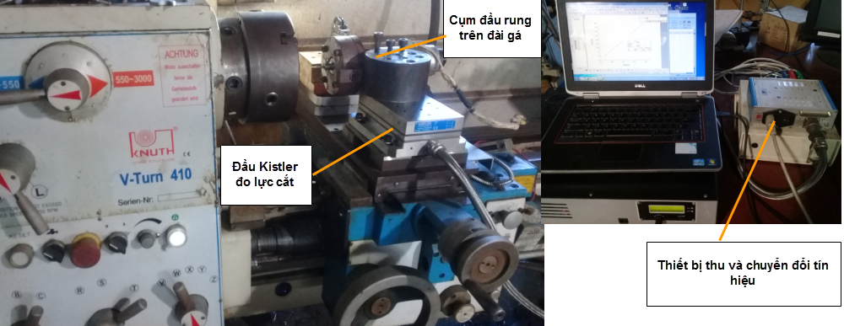

Hình 5.5. Sơ đồ thí nghiệm xác định lực cắt khi tiện

Kết quả thí nghiệm về chỉ tiêu độ nhám bề mặt minh họa như bảng 5.8 và hình 5.10.

Hình 5.13 cho thấy, trường hợp tiện lỗ có rung động siêu âm trợ giúp các thành phần lực cắt đều nhỏ hơn so với tiện không rung và thành phần lực cắt tiếp tuyến là lớn nhất. Thành phần lực dọc giảm tới 30 %, lực hướng tâm giảm 25 %, lực tiếp tuyến giảm 20 % so với lực cắt khi tiện không có rung. Kết quả bước đầu cho thấy hiệu quả của thiết bị đầu rung hỗ trợ cho dao tiện lỗ về chất lượng bề mặt chi tiết sau gia công, khả năng giảm lực cắt khi tiện. Đây là tiền đề để hiệu chỉnh, phát triển mẫu đầu rung cho tiện lỗ trụ nhỏ và lỗ côn.

Bảng 5.8 . Kết quả thí nghiệm đo nhám các mẫu tiện lỗ khi có rung hỗ trợ so với tiện truyền thống

|  |  |  |  |  |  |  |  |  |  |
| --- | --- | --- | --- | --- | --- | --- | --- | --- | --- |
| **STT** | **Tốc độ quay n** | **Lượng chạy dao v** | **Chiều sâu cắt t** | **Nhám khi tiện thường** | | **Nhám Ra khi tiện rung** | | **Số cấp độ nhám tăng** | **Mức độ giảm nhám bề mặt** |
| **Đơn vị** | **v/ph** | **mm/v** | **mm** | **Ra (µm)** | **Cấp độ** | **Ra (µm)** | **Cấp độ** | **Tiện rung – Tiện thường** | **%** |
| **1** | 1750 | 0.085 | 0.075 | 0.760 | 7 | 0.319 | 9 | 2 | 58 |
| **2** | 1750 | 0.0675 | 0.1 | 0.708 | 7 | 0.319 | 9 | 2 | 54.9 |
| **3** | 1750 | 0.0675 | 0.075 | 0.703 | 7 | 0.311 | 9 | 2 | 55.8 |
| **4** | 1750 | 0.0675 | 0.075 | 0.716 | 7 | 0.316 | 9 | 2 | 55.9 |
| **5** | 1750 | 0.0675 | 0.075 | 0.700 | 7 | 0.313 | 9 | 2 | 55.3 |
| **6** | 2000 | 0.0675 | 0.075 | 0.654 | 7 | 0.187 | 9 | 2 | 71.4 |
| **7** | 1750 | 0.05 | 0.075 | 0.640 | 7 | 0.204 | 9 | 2 | 68.1 |
| **8** | 1500 | 0.085 | 0.1 | 0.827 | 7 | 0.334 | 8 | 1 | 59.6 |
| **9** | 1500 | 0.05 | 0.05 | 0.476 | 8 | 0.137 | 10 | 2 | 71.2 |
| **10** | 2000 | 0.085 | 0.1 | 0.587 | 7 | 0.351 | 8 | 1 | 40.2 |
| **11** | 1500 | 0.085 | 0.05 | 0.684 | 7 | 0.164 | 9 | 2 | 76 |
| **12** | 1750 | 0.0675 | 0.075 | 0.509 | 8 | 0.155 | 10 | 2 | 69.5 |
| **13** | 2000 | 0.05 | 0.1 | 0.503 | 8 | 0.144 | 10 | 2 | 71.4 |
| **14** | 2000 | 0.05 | 0.05 | 0.645 | 7 | 0.207 | 9 | 2 | 67.9 |
| **15** | 1750 | 0.0675 | 0.075 | 0.629 | 8 | 0.178 | 9 | 1 | 71.7 |
| **16** | 2000 | 0.085 | 0.05 | 0.694 | 7 | 0.235 | 9 | 2 | 66.1 |
| **17** | 1750 | 0.0675 | 0.05 | 0.490 | 8 | 0.189 | 9 | 1 | 61.4 |
| **18** | 1750 | 0.0675 | 0.075 | 0.358 | 8 | 0.119 | 10 | 2 | 66.8 |
| **19** | 1500 | 0.05 | 0.1 | 0.304 | 9 | 0.089 | 11 | 2 | 70.7 |
| **20** | 1500 | 0.0675 | 0.075 | 0.351 | 8 | 0.135 | 10 | 2 | 61.5 |

Hình 5.10. Tương quan độ nhám bề mặt khi tiện có rung so với tiện thường

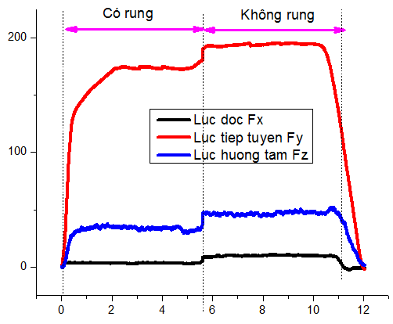

Hình 5.13. Tương quan giá trị lực cắt khi tiện rung trợ giúp và tiện thường

# Chương 6. KẾT LUẬN VÀ ĐỀ XUẤT

## 6.1. Kết luận

Đề tài đã thực hiện thành công, đạt được các mục tiêu đã đặt ra. Cụ thể là:

* + Đã tổng quan các nghiên cứu được thực hiện gần đây trong lĩnh vực gia công cắt gọt có rung động trợ giúp, đặc biệt là gia công bằng tiện có rung động trợ giúp. Các ưu việt của giải pháp gia công này cũng như các vấn đề còn tồn tại ở khía cạnh tính toán, thiết kế, chế tạo đầu rung cũng như đồ gá dùng để gá kẹp đầu rung trên máy công cụ đã được phân tích nhằm tham khảo, áp dụng cho đề tài;
  + Đã phân tích, hệ thống hóa cách thức tính toán xác định kích thước đầu khuếch đại rung siêu âm từ các công trình nghiên cứu trên thế giới. Các kiến thức cơ sở này đã được áp dụng để tính toán thiết kế đầu khuếch đại rung phù hợp cho bài toán khai thác rung động siêu âm để trợ giúp quá trình tiện cứng;
  + Đã tiến hành xây dựng kết cấu, phân tích đánh giá bằng hai phương pháp: tính toán giải tích và mô phỏng số. Các kết quả cho thấy sự phù hợp tương đối giữa các giải pháp, khẳng định khả năng sử dụng công cụ số để kiểm nghiệm kết cấu đầu khuếch đại rung có gắn thêm dao tiện lỗ là phù hợp;
  + Đã tiến hành thiết lập các hệ thống đo phù hợp với điều kiện hiện có trong nước, khắc phục khó khăn về thiết bị đo. Các số liệu đo được nằm trong khoảng dự đoán, phù hợp với khoảng làm việc thường được báo cáo trong các công bố khoa học quốc tế;
  + Kết quả cắt thử với đầu rung siêu âm cho quá trình tiện tinh lỗ cho thấy bề mặt khi tiện rung có độ nhám cao hơn so với quá trình gia công truyền thống ít nhất một cấp nhám. Lực cắt đối với quá trình tiện có rung động siêu âm trợ giúp giảm khoảng 20 -30 % so với tiện truyền thống.

## 6.2. Đề xuất hướng nghiên cứu tiếp theo

Các kết quả thu được đóng vai trò cơ sở quan trọng cho việc phát triển nghiên cứu thiết kế, chế tạo hoàn chỉnh dụng cụ cho gia công tiện lỗ có rung động trợ giúp. Các định hướng tiếp tục phát triển đề tài bao gồm:

* Phát triển và kiểm chứng các thiết bị đo biên độ, tần số ứng xử rung động; gửi mẫu sang các đối tác nghiên cứu nước ngoài để đối chứng;
* Chủ động phát triển hoàn thiện bộ nguồn phát điện áp có tần số siêu âm, công suất lớn đáp ứng các nghiên cứu thực nghiệm tiếp theo;
* Triển khai nghiên cứu ứng dụng cho các sản phẩm thực;
* Nghiên cứu bản chất quá trình tương tác dao-phoi dưới tác dụng của rung động bổ sung.

**DANH MỤC CÁC CÔNG TRÌNH KHOA HỌC**

**LIÊN QUAN ĐẾN LUẬN VĂN**

1. Ngô Quốc Huy, Nguyễn Văn Dự, Chu Ngọc Hùng, Hồ Ký Thanh, "Thực nghiệm đánh ảnh hưởng của kích thước đầu rung siêu âm công suất lớn đến tấn số cộng hưởng rung động," *Khoa học và công nghệ - ĐH Thái Nguyên,* vol. 154 (9), pp. 19-23, 2016.
2. Ngô Quốc Huy, Nguyễn Văn Dự, Chu Ngọc Hùng, “Thiết kế, chế tạo đầu rung siêu âm trợ giúp tiện lỗ”, *Khoa học và công nghệ - ĐH Thái Nguyên,* vol. 1173 (13), pp. 177-183, 2016.